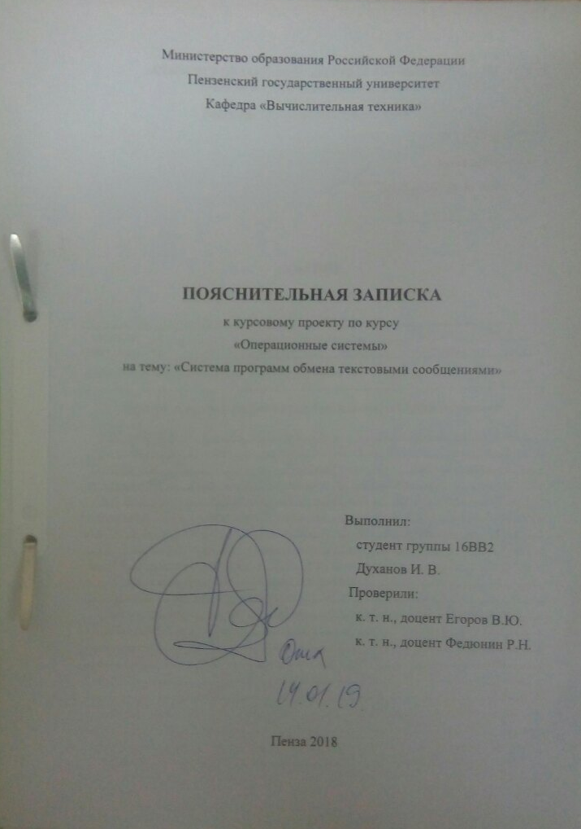
Содержание

Введение 3
1. Теоретический анализ 4
1.1 Исходные данные. Технические требования 4
1.2 Описание архитектуры 5
1.3 Проектирование программного комплекса 6
1.4 Протокол взаимодействия 7
2. Реализация программы 8
2.1 Реализация клиента 8
2.2 Реализация сервера 9
3. Тестирование приложения 11
Заключение 12
Список используемой литературы 13
Приложение А. Клиент-сервер 14
Приложение Б. UML Диаграмма взаимодействия 14
Приложение В. UML Диаграмма вариантов использования 15
Приложение Г. UML Диаграммы классов 15
Приложение Д. Листинг Сервера 16
Приложение Е. Листинг клиента 20

Введение
Система обмена мгновенными сообщениями появилась в середине 1990-х годов как альтернативное средство общения электронной почте. Прообразом IM были онлайн-чаты, использующиеся с начала 1990-х годов (из них был взят основной принцип работы - мгновенная доставка сообщений от собеседника к собеседнику).
Первый Интернет-пейджер - ICQ (сокращенная аббревиатура от англоязычной фразы "I seek you" (Я тебя ищу)), как вскоре стали называть подобные сервисы и программные клиенты, был запущен в ноябре 1996 компанией Mirabilis. Решение имело клиент-серверную архитектуру (стало классическим для подобных систем) - пользователь загружал бесплатную программу-клиент, которая подключалась к серверу, на котором хранились регистрационные данные (присвоенный системой шестизначный номер и пароль) и список контактов.
В данном курсовом проекте будет создана система программ обмена текстовыми сообщениями между клиентами, реализованная по архитектуре «клиент-сервер».

Теоретический анализ

Исходные данные. Технические требования
Необходимо разработать систему клиент-серверной архитектуры, позволяющую обмениваться текстовыми сообщениями между клиентскими приложениями посредством взаимодействия с сервером.
Функции сервера: учёт информации, поступающей от клиента и взаимодействие с клиентами.
Функции клиента: взаимодействие с сервером и интерфейс пользователя.
Языки разработки приложения C#.
Среда разработки приложения Visual Studio 2017.
Взаимодействие между клиентским и серверным приложением будет происходить по средствам TCP/IP протокола. Данный протокол был выбран из-за его простоты в работе и в тоже время неплохой надежности. Схема подключения клиента к северу приведена в Приложение А.
На данном этапе необходимо проанализировать задание и определить перечень вопросов, которые будут решаться в данной работе. Основное назначение этого этапа – создание списка функциональных требований к программе, то есть определение того, что, собственно, будет выполнять разрабатываемая программа, не рассматривая конкретную реализацию этих функций. Для программы постановка задачи является самым важным и самым общим представлением требований к ней. Разберем суть задания и на этой основе разработаем алгоритм программы.

Описание архитектуры
Клиент-сервер— вычислительная или сетевая архитектура, в которой задания или сетевая нагрузка распределены между поставщиками услуг (сервисов), называемыми серверами, и заказчиками услуг, называемыми клиентами. Нередко клиенты и серверы взаимодействуют через компьютерную сеть и могут быть как различными физическими устройствами, так и программным обеспечением.
Архитектура клиент-сервер применяется в большом числе сетевых технологий, используемых для доступа к различным сетевым сервисам:
- Web-серверы
- Серверы приложений
- Серверы баз данных
- Файл-серверы
- Прокси-сервер
- Файрволы (брандмауэры)
- Почтовые серверы
Преимущества:
- Делает возможным, в большинстве случаев, распределить функции вычислительной системы между несколькими независимыми компьютерами в сети. Это позволяет упростить обслуживание вычислительной системы. В частности, замена, ремонт, модернизация или перемещение сервера, не затрагивают клиентов.
- Все данные хранятся на сервере, который, как правило, защищён гораздо лучше большинства клиентов. На сервере проще обеспечить контроль полномочий, чтобы разрешать доступ к данным только клиентам с соответствующими правами доступа.
- Позволяет объединить различные клиенты. Использовать ресурсы одного сервера часто могут клиенты с разными аппаратными платформами, операционными системами и т.п.
Недостатки:
- Неработоспособность сервера может сделать неработоспособной всю вычислительную сеть.
- Поддержка работы данной системы, требует отдельного специалиста - системного администратора.
- Высокая стоимость оборудования.

Проектирование программного комплекса
В процессе выполнения курсового проекта необходимо установить основные элементы управления программой -клиента. Таковыми элементами являются: Кнопки(button) для подключения и отправки сообщений. Для ввода имени пользователя и сообщения, а также для вывода на экран сообщений будут использованы элементы класса TextBox, а для меток – Label. Сервер будет принимать запрос на подключение от клиентов. В случае неудачи клиент получит ответ от сервера о неудачном подключении или его отсутствии. Принимать сообщения от клиентов, обрабатывать их и рассылать всем клиентам, подключенным к данному серверу.
Связь между клиентским и серверным приложением будет осуществлять по протоколу TCP/IP. Он служит для обеспечения и установление надежного соединения между двумя устройствами и надежную передачу данных.

Протокол взаимодействия
Передача данных будет осуществляться по протоколу TCP/IP. Выбор на данный протокол пал по определенным причинам:
- Соединение с использованием TCP/IP сокетов является постоянным и определяется в двух направлениях.
- TCP/IP сокеты используются для реализации надежных поточных соединений между компьютерами.
- TCP обеспечивает гарантированную доставку с установлением соединения в виде байтовых потоков.
Согласно протоколу TCP, поток байтов разбивается на пакеты. Любые данные для модуля TCP представляются в виде потока байтов. На другом конце виртуального канала данные снова собираются в поток. Модуль TCP не сохраняет разделения потоков данных на записи.
Команда | Описание
- Сервер запущен … | Сообщение, уведомляющее о запуске сервера
- Новый клиент подключен … | Сообщение, уведомляющее об успешном подключении нового клиента к серверу
- Ошибка с подключением клиента:… | Сообщение, уведомляющее об неудачном подключении нового клиента к серверу
- Сообщение от клиента успешно доставлено  Сообщение от клиента клиенту успешно доставлено | Уведомляет об удачной попытке отправить сообщение
- Ошибка с отправкой сообщения: | Уведомляет о неудачной попытке отправить сообщение
- Не удалось установить соединение с сервером! | Уведомляет о том, что сервер выключен
Таблица 1

Реализация программы

Реализация клиента
Для реализации клиента будем использовать язык программирования С#.
Необходимо реализовать все функции клиента, описанные в пункте 1.1 (взаимодействие с сервером и интерфейс пользователя). Необходимые элементы для управления клиентом были определены ранее (пункт 1.3).
Интерфейс должен быть понятен пользователю и прост в понимании (рисунок 1).
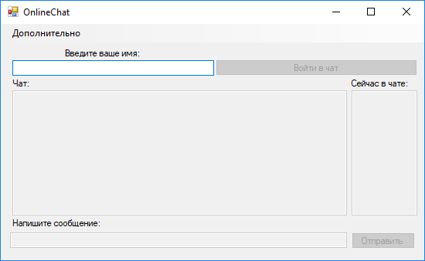
Рисунок 1 - интерфейс клиента
В поле «Введите ваше имя» надо ввести свой никнейм, после чего станет активной кнопка «Войти в чат». После нажатия кнопки, клиент подключается к серверу и получает возможность отправлять сообщения, с помощью поля «Напишите сообщение», повторное нажатие на кнопку повлечет отключение клиента от сервера. После того как сообщение набрано, его можно отправить с помощью кнопки «Отправить». Если же ввести в поле сообщения информацию в виде:
«Имя получателя»: «сообщение»
Без кавычек и нажать на кнопку «Отправить», то сообщение получат только отправитель и обладатель указанного им никнейма. В поле «Сейчас в чате» находится список текущих клиентов, подключенных к серверу. С помощью вкладки «Дополнительно» можно изменить IP и порт.

Реализация сервера
Для проектирования сервера будем использовать язык программирования С#. Необходимо реализовать все функции сервера, описанные в пункте 1.1 (учёт информации, поступающей от клиента и взаимодействие с клиентами).
Интерфейс сервера не имеет большого значения, т.к. пользователь работает только с программой - клиентом. Основа сервера будет строиться на сокетах.
Сокеты — это название программного интерфейса для обеспечения обмена данными между процессами. Процессы при таком обмене могут исполняться как на одной ЭВМ, так и на различных ЭВМ, связанных между собой сетью.
Принцип работы сервера:
После успешного старта сервера вы увидите сообщение (рисунок 2).
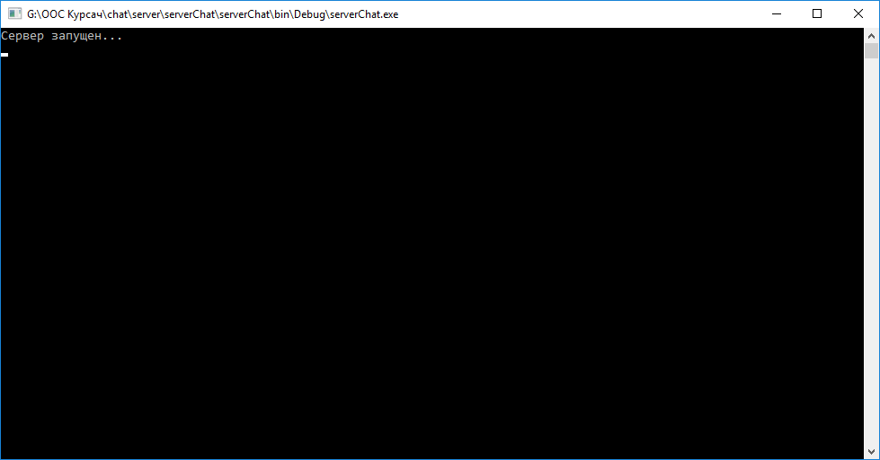
Рисунок 2 - запуск сервера
Это означает, что сервер ожидает подключение клиентов.
При подключении клиента сервер сохраняет его сокет и выводит на экран сообщение о его успешном присоединении к чату (рисунок 3).
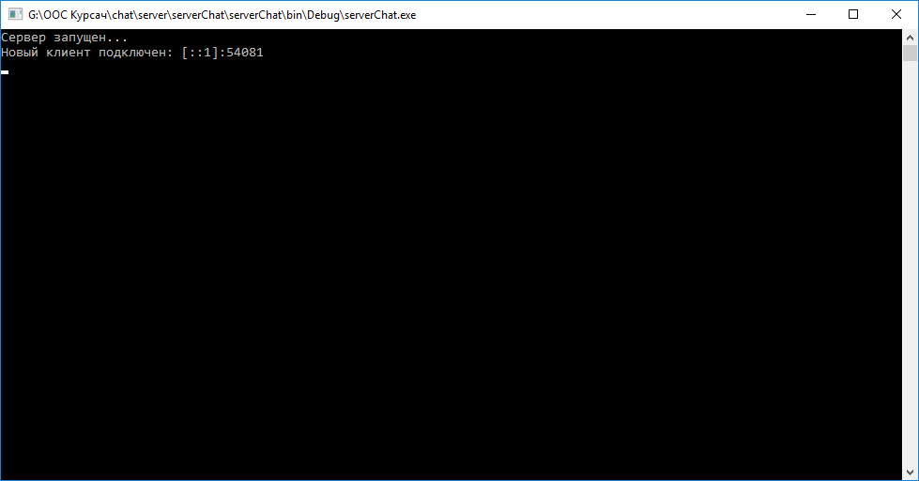
Рисунок 3 - подключение клиента
Затем сервер запускает нитью функцию отправки сообщения.
Запущенная функция будет рассылать новые сообщения всем подключенным клиентам. Список клиентов хранится в списке Clients.
Сервер так же ведет лог подключённых клиентов. Список всех клиентов можно посмотреть по вводу команды /getusers.

Тестирование приложения
В ходе тестирования, сервер и клиент проверялись по локальной сети на одном компьютере. В ходе проверок клиент и сервер интенсивно проверялись на ошибки и исключительные ситуации. Все заданные функции сервера и клиента выполнялись без проблем.
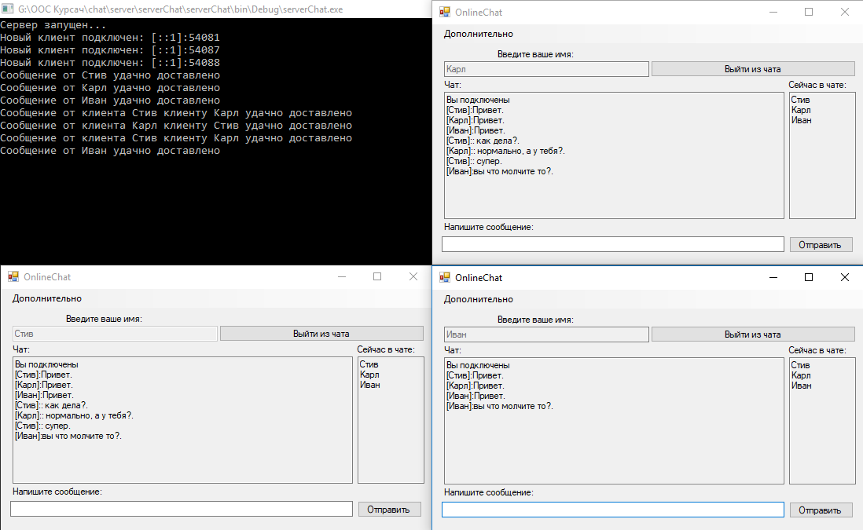
Рисунок 4 - переписка между клиентами
В ходе тестирование ошибок выявлено не было, а значит, все функции сервера/клиента функционируют должным образом.

Заключение
В результате выполнения курсового проекта было разработано клиент–серверное приложение для мгновенного обмена сообщениями между пользователями. Средой разработка была программа MS Visual Studio 2017. Язык разработки C#
Разработанное приложение позволяет производить обмен текстовыми сообщениями.
В процессе выполнения курсового проектирования были получены навыки работы с языком C#, созданием и настройкой сокетов, работой с протоколом TCP/IP и т.п.

Список используемой литературы
1) Большаков Т.В. Операционные системы: учеб. пособие/Д.В. Иртегов; НГУ.- Новосибирск:, 2005 -136с.
2) Петцольд Ч. Программирование с использование Microsoft Windows Forms – Русская редакция Питер 2006г. 422с.
3) Электронная документация по С++ и С#
URL: https://msdn.microsoft.com/ru-ru/library
4) Гордеев А.В. Операционные системы: учеб, для вузов по напр. «Информатика и вычисл. техн»/А.В. Гордеев -2-е изд. -СПБ.: Питер, 2004 -415с.
5) Курс лекций “Операционные системы”.

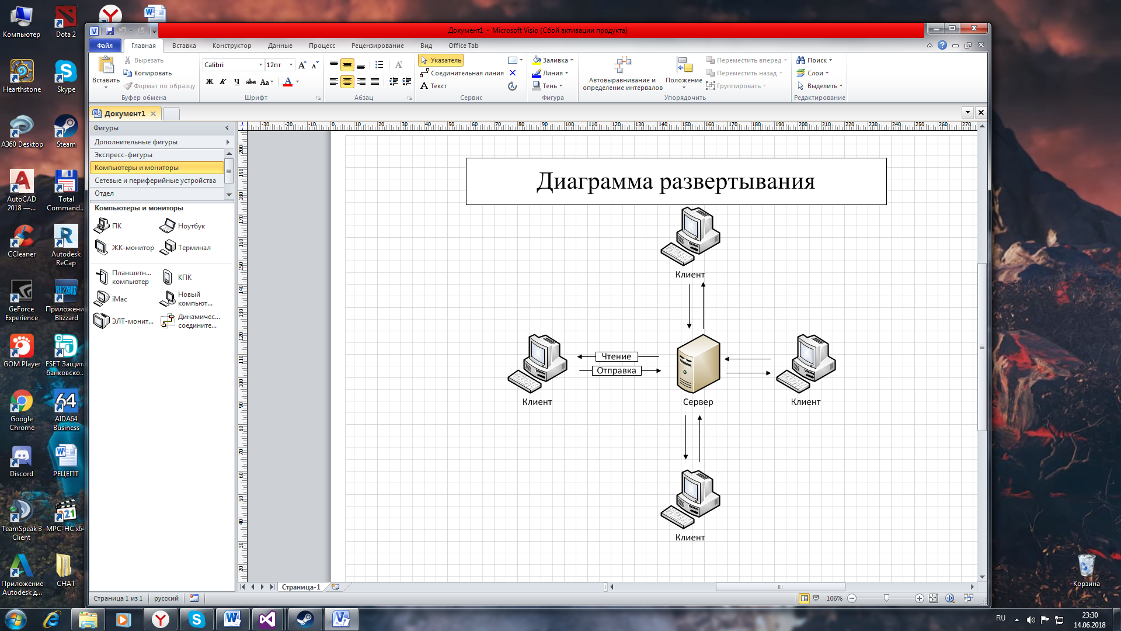
Приложение А. Клиент-сервер

Приложение Б. UML Диаграмма взаимодействия
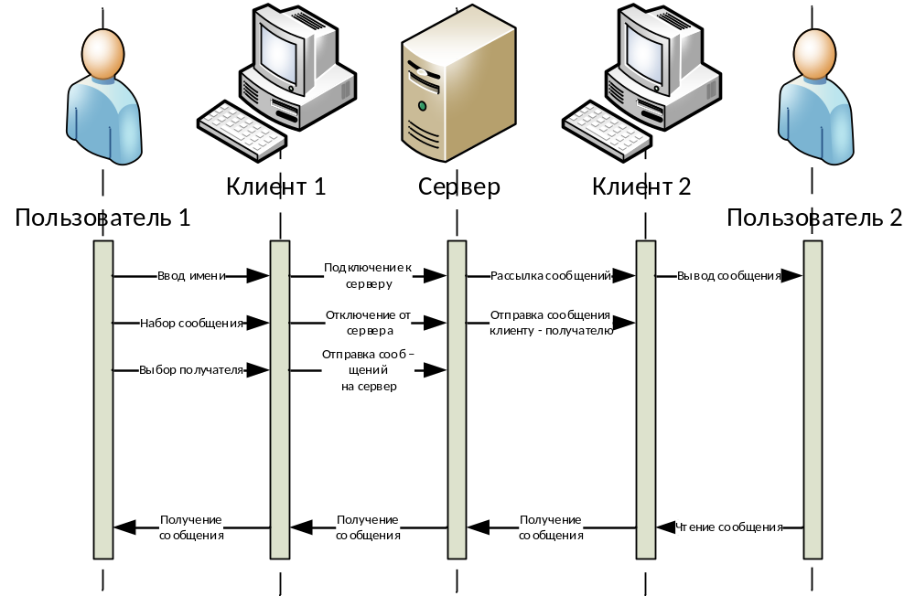

Приложение В. UML Диаграмма вариантов использования

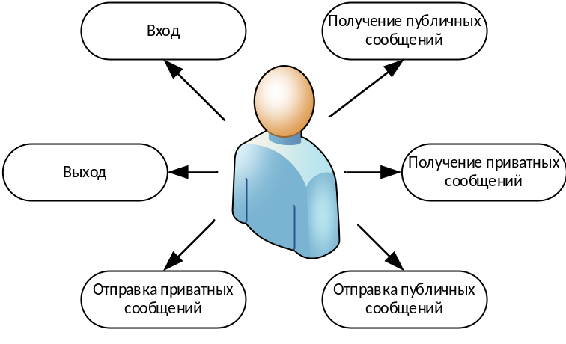

Приложение Г. UML Диаграммы классов
Клиент
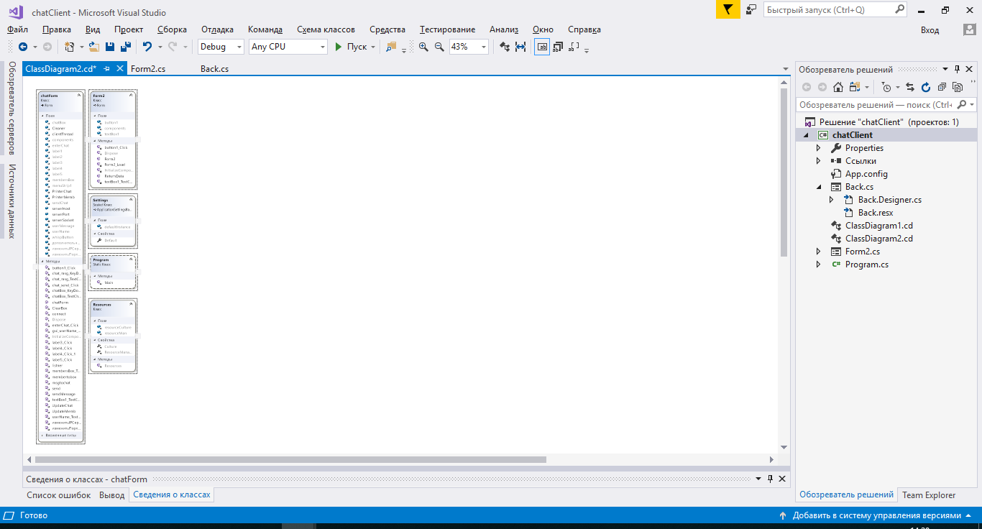
Сервер
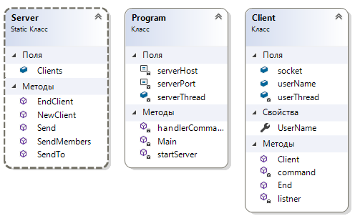

Приложение Д. Листинг Сервера
Programm.cs:
using System;
using System.Collections.Generic;
using System.Linq;
using System.Text;
using System.Threading.Tasks;
using System.Net;
using System.Net.Sockets;
using System.Threading;

namespace serverChat
{
class Program
{
private const int serverPort = 9933;
private static Thread serverThread;
static void Main(string[] args)
{
serverThread = new Thread(startServer);
serverThread.IsBackground = true;
serverThread.Start();
while (true)
handlerCommands(Console.ReadLine());
}
private static void handlerCommands(string cmd)
{
cmd = cmd.ToLower();
if (cmd.Contains("/getusers"))
{
int countUsers = Server.Clients.Count;
for (int i = 0; i < countUsers; i++)
{
Console.WriteLine("[{0}]: {1}",i,Server.Clients[i].UserName);
}
}
}
private static void startServer()
{
IPHostEntry ipHost = Dns.GetHostEntry(Dns.GetHostName());
IPAddress ipAddress = ipHost.AddressList[0];
IPEndPoint ipEndPoint = new IPEndPoint(ipAddress, serverPort);
Socket socket = new Socket(ipAddress.AddressFamily, SocketType.Stream, ProtocolType.Tcp);
socket.Bind(ipEndPoint);
socket.Listen(1000);
Console.WriteLine("Сервер запущен...");
while (true)
{
try
{
Socket user = socket.Accept();
Server.NewClient(user);
}
catch (Exception exp) { Console.WriteLine("Error: {0}", exp.Message); }
}

}
}
}
Server.cs:
using System;
using System.Collections.Generic;
using System.Text;
using System.Net.Sockets;

namespace serverChat
{
public static class Server
{
public static List<Client> Clients = new List<Client>();
public static void NewClient(Socket socket)
{
try
{
Clients.Add(new Client(socket));
Console.WriteLine("Новый клиент подключен: {0}", socket.RemoteEndPoint);
}
catch (Exception exp) { Console.WriteLine("Ошибка подключения нового клиента: {0}.", exp.Message); }
}
public static void EndClient(Client client)
{
try
{
client.End();
Clients.Remove(client);
Console.WriteLine("Клиент {0} был отключен.", client.UserName);
SendMembers();
}
catch (Exception exp) { Console.WriteLine("Ошибка с отключением нового клиента: {0}.",exp.Message); }
}
public static void Send(string command)
{
try
{
bool delivered = false;
for (int i = 0; i < Clients.Count; i++)
{
int bytesSent = Clients[i].socket.Send(Encoding.UTF8.GetBytes(command));
if (bytesSent > 0) delivered = true;
}
if(delivered)
Console.WriteLine("Сообщение от {0} удачно доставлено", command.Split('&')[1].Split('~')[0]);
}
catch (Exception exp) { Console.WriteLine("Ошибка с отправкой сообщения: {0}.", exp.Message); }
}

public static void SendTo(string command, string targetName)
{
try
{
bool delivered = false;
for (int i = 0; i < Clients.Count; i++)
{
if (Clients[i].UserName == targetName)
{
int bytesSent = Clients[i].socket.Send(Encoding.UTF8.GetBytes(command));
if (bytesSent > 0) delivered = true;
}
}
if ((delivered) && (command.Split('&')[1].Split('~')[0] != targetName))
Console.WriteLine("Сообщение от клиента {0} клиенту {1} удачно доставлено", command.Split('&')[1].Split('~')[0], targetName);
}
catch (Exception exp) { Console.WriteLine("Ошибка с отправкой сообщения: {0}.", exp.Message); }
}

public static void SendMembers()
{
string users = "#updatemembers&";
for (int i = 0; i < Clients.Count; i++)
{
if (!string.IsNullOrEmpty(Clients[i].UserName))
{
users += string.Format("{0}~", Clients[i].UserName);
}
}
for (int i = 0; i < Clients.Count; i++)
{
Clients[i].socket.Send(Encoding.UTF8.GetBytes(users));
}
}
}
}
Client.cs:
using System;
using System.Collections.Generic;
using System.Linq;
using System.Text;
using System.Threading.Tasks;
using System.Net.Sockets;
using System.Threading;
namespace serverChat
{
public class Client
{
public string userName;
public Socket socket;
private Thread userThread;
public Client(Socket socket)
{
this.socket = socket;
userThread = new Thread(listner);
userThread.IsBackground = true;
userThread.Start();
}
public string UserName
{
get { return userName; }
}
private void listner()
{
while (true)
{
try
{
byte[] buffer = new byte[1024];
int bytesRec = socket.Receive(buffer);
string data = Encoding.UTF8.GetString(buffer, 0, bytesRec);
command(data);
}
catch { Server.EndClient(this); return; }
}
}
public void End()
{
try
{
socket.Close();
try
{
userThread.Abort();
}
catch { } // г
}
catch (Exception exp) { Console.WriteLine("Ошибка с отключением клиента: {0}.",exp.Message); }
}
private void command(string data)
{
if (data.Contains("#setname"))
{
userName = data.Split('&')[1];
Server.SendMembers();
return;
}
if (data.Contains("#newmsg"))
{
string message = data.Split('&')[1];
Server.Send(String.Format("#updatechat&{0}~{1}",userName,message));
return;
}
if (data.Contains("#whisp"))
{
string message = data.Split('&')[1];
if ((message.IndexOf(':') != -1)&&(userName != message.Split(':')[0]))
{
Server.SendTo(String.Format("#updatechat&{0}~{1}", userName, message.Substring(message.IndexOf(':'))), message.Split(':')[0]);
Server.SendTo(String.Format("#updatechat&{0}~{1}", userName, message.Substring(message.IndexOf(':'))), userName);
}
return;
}
}
}
}

Приложение Е. Листинг клиента
Form1.cs:
using System;
using System.Text;
using System.Windows.Forms;
using System.Net.Sockets;
using System.Net;
using System.Threading;

namespace chatClient
{
public partial class chatForm : Form
{
private Socket serverSocket;
private Thread clientThread;
private delegate void printer(string data);
private delegate void cleaner();
printer PrinterChat;
printer PrinterMemb;
cleaner Cleaner;
public string serverHost = "localhost";
public int serverPort = 9933;
public chatForm()
{
InitializeComponent();
PrinterChat = new printer(msgtochat);
PrinterMemb = new printer(membertobox);
Cleaner = new cleaner(ClearBox);
}
private void listner()
{
while (serverSocket.Connected)
{
try
{
byte[] buffer = new byte[8196];
int bytesRec = serverSocket.Receive(buffer);
string data = Encoding.UTF8.GetString(buffer, 0, bytesRec);
if (data.Contains("#updatechat"))
{
UpdateChat(data);
continue;
}
if (data.Contains("#updatemembers&"))
{
UpdateMemb(data);
continue;
}
}
catch
{
msgtochat("Связь с сервером прервалась...");
}
}
}
private void connect()
{
try
{
IPHostEntry ipHost = Dns.GetHostEntry(serverHost);
IPAddress ipAddress = ipHost.AddressList[0];
IPEndPoint ipEndPoint = new IPEndPoint(ipAddress, serverPort);
serverSocket = new Socket(ipAddress.AddressFamily, SocketType.Stream, ProtocolType.Tcp);
serverSocket.Connect(ipEndPoint);
}
catch { msgtochat("Сервер недоступен!"); }
}

private void UpdateChat(string data)
{
string[] messages = data.Split('&')[1].Split('~');
msgtochat(String.Format("[{0}]:{1}.", messages[0], messages[1]));
}

private void ClearBox()
{
if (this.InvokeRequired)
{
this.Invoke(Cleaner);
return;
}
membersBox.Clear();
}

private void UpdateMemb(string data)
{
ClearBox();
string[] names = data.Split('&')[1].Split('~');
if (names.Length <= 0) return;
for (int i = 0; i < names.Length; i++)
{
try
{
if (string.IsNullOrEmpty(names[i])) continue;
membertobox(names[i].Split('~')[0]);
}
catch { continue; }
}
}

private void send(string data)
{
try
{
byte[] buffer = Encoding.UTF8.GetBytes(data);
int bytesSent = serverSocket.Send(buffer);
}
catch { msgtochat("Связь с сервером прервалась..."); }
}
private void msgtochat(string msg)
{
if (InvokeRequired)
{
this.Invoke(PrinterChat, msg);
return;
}
if (chatBox.Text.Length == 0)
chatBox.AppendText(msg);
else
chatBox.AppendText(Environment.NewLine + msg);
}

private void membertobox(string msg)
{
if (InvokeRequired)
{
this.Invoke(PrinterMemb, msg);
return;
}
if (membersBox.Text.Length == 0)
membersBox.AppendText(msg);
else
membersBox.AppendText(Environment.NewLine + msg);
}

private void enterChat_Click(object sender, EventArgs e)
{
if (enterChat.Text == "Войти в чат")
{
try
{
clientThread = new Thread(listner);
clientThread.IsBackground = true;
connect();
clientThread.Start();
string Name = userName.Text;
if (string.IsNullOrEmpty(Name)) return;
send("#setname&" + Name);
chatBox.Enabled = true;
userMessage.Enabled = true;
sendChat.Enabled = true;
userName.Enabled = false;
membersBox.Enabled = true;
enterChat.Text = "Выйти из чата";
msgtochat("Вы подключены");
}
catch { msgtochat("Ошибка подключения к серверу"); }
}
else
{
try
{
serverSocket.Close();
clientThread.Abort();
chatBox.Enabled = false;
userMessage.Enabled = false;
sendChat.Enabled = false;
userName.Enabled = true;
membersBox.Enabled = false;
enterChat.Text = "Войти в чат";
msgtochat("Вы отключены от сервера");
}
catch { msgtochat("Ошибка отключения от сервера"); }
}
}

private void chat_send_Click(object sender, EventArgs e)
{
if (userMessage.Text.IndexOf(':') != -1)
sendMessage("#whisp&");
else
sendMessage("#newmsg&");
}
private void sendMessage(string type)
{
try
{
string data = userMessage.Text;
if (string.IsNullOrEmpty(data)) return;
send(type + data);
userMessage.Text = string.Empty;
}
catch { MessageBox.Show("Ошибка при отправке сообщения!"); }
}

private void chatBox_KeyDown(object sender, KeyEventArgs e)
{
if (e.KeyData == Keys.Enter)
{
if (userMessage.Text.IndexOf(':') != -1)
sendMessage("#whisp&");
else
sendMessage("#newmsg&");
}
}

private void chat_msg_KeyDown(object sender, KeyEventArgs e)
{
if (e.KeyData == Keys.Enter)
{
if (userMessage.Text.IndexOf(':') != -1)
sendMessage("#whisp&");
else
sendMessage("#newmsg&");
}
}

private void chatBox_TextChanged(object sender, EventArgs e)
{

}

private void userName_TextChanged(object sender, EventArgs e)
{
if (userName.Text != "")
enterChat.Enabled = true;
else
enterChat.Enabled = false;
}

private void gui_userName_Click(object sender, EventArgs e)
{

}

private void chat_msg_TextChanged(object sender, EventArgs e)
{

}

private void button1_Click(object sender, EventArgs e)
{
sendMessage("#whisp&");
}

private void label3_Click(object sender, EventArgs e)
{

}

private void label4_Click(object sender, EventArgs e)
{

}

private void label5_Click(object sender, EventArgs e)
{

}

private void textBox1_TextChanged(object sender, EventArgs e)
{

}

private void label4_Click_1(object sender, EventArgs e)
{

}

private void изменитьПортToolStripMenuItem_Click(object sender, EventArgs e)
{
try
{
Form2 change = new Form2();
change.ShowDialog();
if (change.DialogResult == DialogResult.OK)
{
if (!string.IsNullOrEmpty(change.ReturnData()))
serverPort = Convert.ToInt32(change.ReturnData());
}
}
catch { MessageBox.Show("Неверное значение!"); }
}

private void изменитьIPСервераToolStripMenuItem_Click(object sender, EventArgs e)
{
try
{
Form2 change = new Form2();
change.ShowDialog();
if (change.DialogResult == DialogResult.OK)
{
if (!string.IsNullOrEmpty(change.ReturnData()))
serverHost = change.ReturnData();
}
}
catch { MessageBox.Show("Неверное значение!"); }
}

private void membersBox_TextChanged(object sender, EventArgs e)
{

}
}
}
Form2.cs:
using System;
using System.Collections.Generic;
using System.ComponentModel;
using System.Data;
using System.Drawing;
using System.Linq;
using System.Text;
using System.Windows.Forms;

namespace chatClient
{
public partial class Form2 : Form
{
public Form2()
{
InitializeComponent();
}

private void Form2_Load(object sender, EventArgs e)
{

}

private void textBox1_TextChanged(object sender, EventArgs e)
{

}

private void button1_Click(object sender, EventArgs e)
{
this.DialogResult = DialogResult.OK;
}

public string ReturnData()
{
return (textBox1.Text);
}
}
}

